[Transwell实验数据重叠及蛋白印迹对照数据镜相重叠，陕西中医药大学&铜川市人民医院的论文被撤稿](https://mp.weixin.qq.com/s?__biz=Mzk1NzE0NTE5Mg==&mid=2247489370&idx=4&sn=41460776d8041428da64d1ebf3fa1a21)

净研行动[净研行动](javascript:void(0);)2025-04-06 21:00:31浙江

**01**

**问题论文**

标题：miR-217 inhibits the migration and invasion of HeLa cells through modulating MAPK1

期刊：International Journal of Molecular Medicine

单位：陕西中医药大学&铜川市人民医院

发表时间：2019年9月2日

DOI: 10.3892/ijmm.2019.4328

撤稿原因：图2D和图5F中所示的Transwell侵袭实验，图2D中的“模拟对照组”面板似乎与图5F中的“空白组”数据面板存在数据重叠部分；图3C和图5H中的蛋白印迹图已将图像作为彼此的镜像插入，但其中所示的对照蛋白印迹数据（GAPDH蛋白条带）却明显相同。

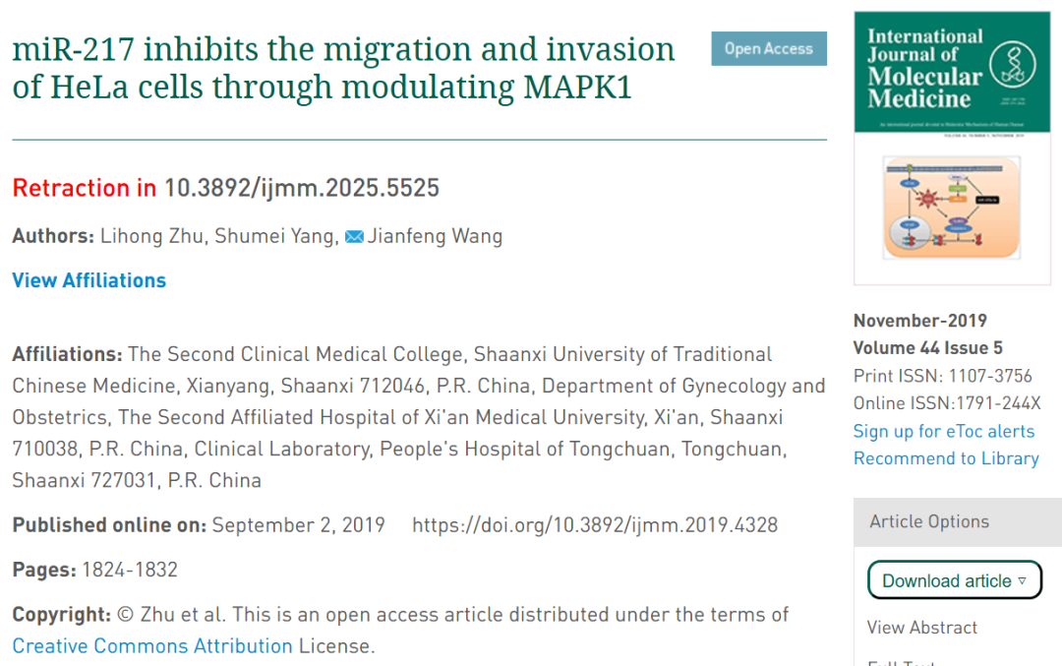

本研究得到了中国国家自然科学基金（项目编号：81072940）的支持。

**02**

**具体说明**

① 图2和图5：本应展示不同实验的图像之间出现了意外的重叠。

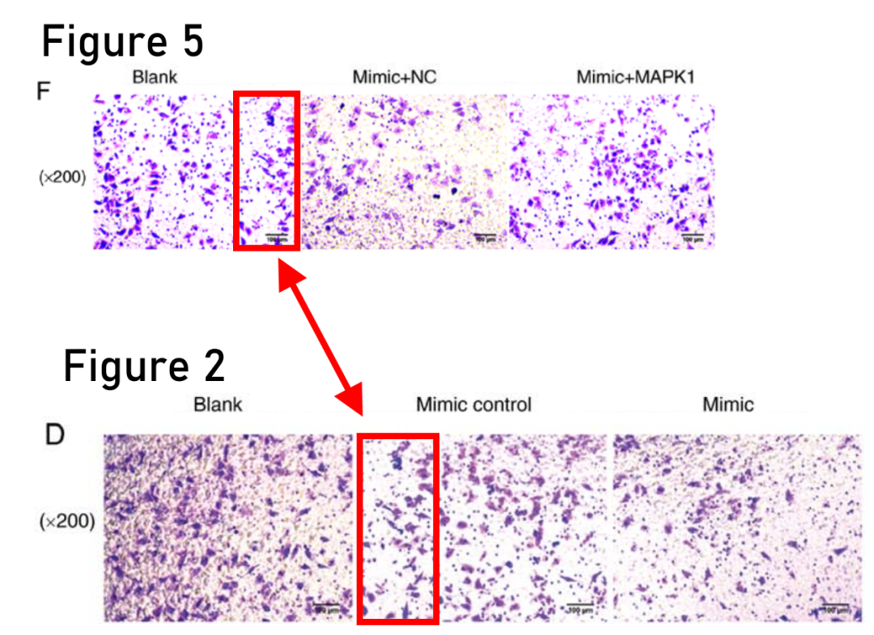

② 图3和图5：镜像处理后的上样对照（loading control）似乎相同。

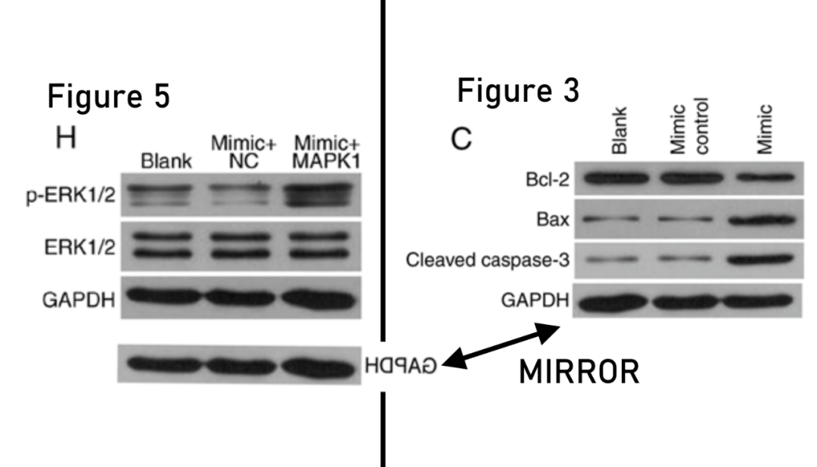

**03**

**处理结果**

论文发表后，一位细心的读者向编辑指出，关于图2D和图5F中所示的Transwell侵袭实验，图2D中的“模拟对照组”面板似乎与图5F中的“空白组”数据面板存在数据重叠部分，这意味着本应展示不同实验结果的数据似乎源自同一原始来源。此外，尽管图3C和图5H中的蛋白印迹图已将图像作为彼此的镜像插入，但其中所示的对照蛋白印迹数据（GAPDH蛋白条带）却明显相同。鉴于这些图表组装错误，考虑到对所提供数据的可靠性缺乏信心，《International Journal of Molecular Medicine》编辑决定撤回该论文。编辑要求作者对这些问题作出解释，但编辑部未收到回复。编辑对因此给读者带来的不便表示歉意。

**参考信息**

https://www.spandidos-publications.com/10.3892/ijmm.2025.5525

提供线索或对推文存在疑义，请联系邮箱：jxscuijian@163.com





**微信搜一搜**



 净研行动